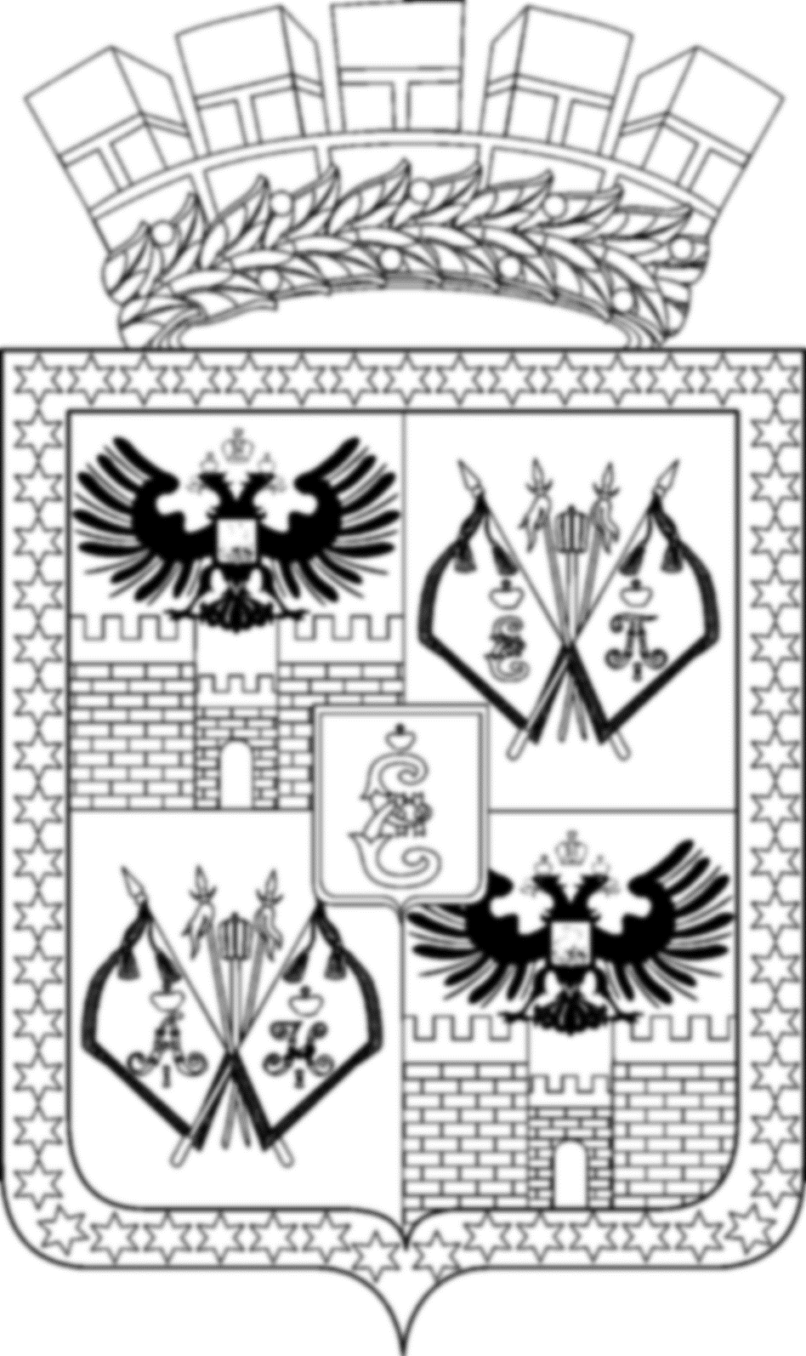

АДМИНИСТРАЦИЯ МУНИЦИПАЛЬНОГО ОБРАЗОВАНИЯ
ГОРОД КРАСНОДАР

ПОСТАНОВЛЕНИЕ
16.04.2024 № 2161
г. Краснодар

О назначении общественных обсуждений по проекту
постановления администрации муниципального образования
город Краснодар «О предоставлении гражданину
М.В.Цыбульнику разрешения на отклонение от предельных
параметров разрешённого строительства на земельном участке по адресу: г. Краснодар, Западный внутригородской округ,
ул. Артиллерийская, 113»

Гражданину Цыбульнику Михаилу Валерьевичу принадлежит на праве
собственности земельный участок с кадастровым номером: 23:43:0203047:45
площадью 328 кв. м с видом разрешённого использования «для индивидуального жилищного строительства» по адресу: г. Краснодар, Западный внутригородской округ, ул. Артиллерийская, 113 (государственная регистрация права
от 18.08.2023 № 23:43:0203047:45-23/226/2023-6).
Гражданин Цыбульник Михаил Валерьевич обратился в Комиссию по землепользованию и застройке муниципального образования город Краснодар с заявлением о предоставлении разрешения на отклонение от предельных
параметров разрешённого строительства на земельном участке с кадастровым номером: 23:43:0203047:45 площадью 328 кв. м по адресу: г. Краснодар, Западный внутригородской округ, ул. Артиллерийская, 113 – для строительства индивидуального жилого дома, определив отступ от границы земельного участка с восточной стороны – 1,0 м, отступ от границы земельного участка с западной стороны – 1,0 м.
В целях соблюдения прав человека на благоприятные условия жизнедеятельности, прав и законных интересов правообладателей земельных участков и объектов капитального строительства, в соответствии со статьями 5.1, 40
Градостроительного кодекса Российской Федерации, статьёй 45 Устава муниципального образования город Краснодар п о с т а н о в л я ю:
1. Назначить общественные обсуждения по проекту постановления администрации муниципального образования город Краснодар «О предоставлении гражданину М.В.Цыбульнику разрешения на отклонение от предельных
параметров разрешённого строительства на земельном участке по адресу:
г. Краснодар, Западный внутригородской округ, ул. Артиллерийская, 113» (прилагается) со дня официального опубликования настоящего постановления.
2. Департаменту архитектуры и градостроительства администрации муниципального образования город Краснодар (Домрин):
2.1. Обеспечить размещение настоящего постановления на информационных стендах в течение трёх рабочих дней со дня его официального опубликования.
2.2. Обеспечить размещение проекта, указанного в пункте 1 настоящего постановления, и информационных материалов к нему на официальном Интернет-портале администрации муниципального образования город Краснодар и городской Думы Краснодара www.krd.ru по истечении семи дней со дня официального опубликования настоящего постановления.
2.3. Обеспечить сбор градостроительной документации, необходимой для рассмотрения указанной темы на общественных обсуждениях.
2.4. Провести экспозицию проекта, указанного в пункте 1 настоящего постановления, в течение всего периода его размещения на официальном Интернет-портале администрации муниципального образования город Краснодар и городской Думы Краснодара www.krd.ru.
3. Определить место и время проведения экспозиции проекта, указанного в пункте 1 настоящего постановления, по адресу: город Краснодар, улица
Коммунаров, 173, по вторникам и четвергам с 10:00 до 12:00 и с 14:00 до 16:00.
4. Срок проведения общественных обсуждений установить посредством официального Интернет-портала администрации муниципального образования город Краснодар и городской Думы Краснодара www.krd.ru 02.05.2024 с 00:00 до 23:59.
5. Установить, что предложения и замечания, касающиеся проекта, указанного в пункте 1 настоящего постановления, представляются участниками
общественных обсуждений в дни проведения экспозиции или в день проведения общественных обсуждений посредством направления в письменной форме на официальный Интернет-портал www.krd.ru, в адрес организатора общественных обсуждений на электронную почту str@krd.ru до 02.05.2024, а также путём записи в книге (журнале) учёта посетителей в дни проведения экспозиции проекта.
6. Возложить обязанности по проведению общественных обсуждений по теме, указанной в пункте 1 настоящего постановления, на Комиссию по землепользованию и застройке муниципального образования город Краснодар (Панаетова).
7. Комиссии по землепользованию и застройке муниципального образования город Краснодар (Панаетова) обеспечить выполнение организационных мероприятий по проведению общественных обсуждений и подготовку заключения о результатах общественных обсуждений.
8. Департаменту информационной политики администрации муниципального образования город Краснодар (Лаврентьев) опубликовать официально настоящее постановление в установленном порядке.
9. Настоящее постановление вступает в силу со дня его официального опубликования.
10. Контроль за выполнением настоящего постановления возложить на заместителя главы муниципального образования город Краснодар Н.А.Панаетову.

Глава муниципального
образования город Краснодар Е.М.Наумов

